Консультация для родителей по теме: "Социальная зависимость детей дошкольного возраста от гаджетов"
«Забери у ребенка телефон…»
Педагог – психолог: Табунщикова Наталья Владимировна

Телефоны, планшеты, игровые приставки, компьютеры, телевизоры – это вещи без которых современные дети не могут обойтись. А родители могут? Много ли из нас тех, кто проводит хотя бы один день без этих устройств? Думаю, что нет! А чего же тогда ожидать от детей?
Многие родители специально дают своим детям гаджеты. Цели могут быть разными: для развития ребенка, пресечения его капризов и истерик, во время долгого ожидания в очередях или чтобы выкроить для себя немного свободного времени. При этом знакомить ребенка с гаджетами они начинают уже с первого года жизни. И напрасно! Поскольку в раннем дошкольном возрасте у ребенка возникают особые эмоциональные отношения с близкими людьми. Это время, когда роль любящего родителя незаменима и любые «электронные няни» могут необратимо навредить ребенку, сформировав аутичные черты в его поведении.
В период дошкольного детства ребенок осваивает важнейший навык – ролевую игру, в процессе которой он воспроизводит поведение взрослых. В игре ребенок сначала эмоционально, а затем интеллектуально осваивает всю систему человеческих отношений, а из отношения к другому человеку формируется смысл поступков и действий.
Компьютерная же игра, в исполнении дошкольника, имеет другую психосоциальную структуру.
Для компьютерной игры характерны:
- преобладание механического следования игровому протоколу с погружением в полисенсорный мир звуков и ярких цветовых эффектов;
- многократный повтор действия для достижения результата;
- малоосмысленное продвижение по уровням сложности;
- попытки поймать, отсортировать или собрать что-то, преодолевая однотипные препятствия, уничтожая возникающие на пути преграды.
Такая игра не требует высокого интеллектуального потенциала, творчества, умения разговаривать, договариваться и сотрудничать, проявлять личностные душевные и нравственные качества.
Игра ребенка на компьютере или планшете не требует эмоциональной включенности в этот процесс родителя, его участия, помощи и содействия, что отражается на степени детско-родительской привязанности. Роль родителя трансформируется: постепенно ребенок воспринимает его как «хранителя гаджета» или досадное препятствие на пути к любимому устройству.
Тесное «общение» ребёнка с компьютером вызывает неоднозначное отношение: с одной стороны сейчас действительно без компьютера – никуда. С другой стороны, постоянное сидение за компьютером чревато серьёзными последствиями. Самым опасным из них является формирование у ребенка зависимости от компьютера, которая является настоящей болезнью, требующей лечения.
Какие проблемы наблюдаются у детей с зависимостью от гаджетов?
- Когда ребёнок поднимает глаза, т.е. «достаёт» их из своего цветного феерически нереального мира, что предоставляет ему гаджет, он испытывает сильный дискомфорт и реальные психологические трудности восприятия окружающего пространства и людей в нём.
- Реальность нас окружающая, не столь яркая и уж совсем не эстетично организована – обычная серость и убогость бытия, грязь и бардак – «глаза бы мои это не видели» — и снова хочется погрузиться в красоту нереально красивого мира!
- В реальном мире редкие объекты находятся в постоянном движении, а зрительный центр мозга уже «натренирован» видеть и фокусироваться только на том, что движется, а что не движется — мозг просто даже не распознаёт как объект или с низким уровнем резкости, что доставляет дискомфорт и неприятные ощущения, часто даже болевые.
- Ребёнок утратил заложенную в нем способность самому следить за происходящим. Чтобы самому следить за происходящим в реальном мире, надо уметь управлять своим телом, уметь воспринимать информацию и взаимодействовать с реальными объектами, которые действуют автономно от тебя.
Как распознать зависимость от гаджетов у ребенка?
Если гаджеты занимают все сознание ребёнка, можно говорить о том, что формируется зависимость.
Распознать ее можно по следующим признакам:
- Ребёнок перестаёт интересоваться реальной жизнью: не играет в игрушки, не стремиться к общению со сверстниками.
- Отношения с родителями отходят для ребёнка на второй план, и вместо совместного занятия он так же предпочитает проводить время с планшетом или компьютером.
- Попытки ограничить время за играми и мультиками вызывает бурный протест и истерику.
Чем опасны гаджеты?
1. Планшеты и телефоны провоцируют болезни глаз:
- Близорукость. Этот недуг возникает, если ребёнок часто и подолгу играет на планшете, а расстояние от устройства до глаз менее 60 см. К тому же маленькие объекты заставляют очень сильно напрягаться глазные мышцы и даже могут спровоцировать их спазм. Поэтому чем меньше устройство, тем оно опаснее для здоровья глаз.
- Конъюнктивит. Когда ребёнок увлекается, он забывает моргать. Вследствие чего глаза пересыхают, возникает ощущение, как будто в них попал песок. Дети начинают тереть свои глазки не всегда чистыми руками, что и приводит к конъюнктивиту.
2. Чем выше компьютерная зависимость, тем слабее иммунитет.
- Нарушение осанки влечёт за собой проблемы в формировании костно-мышечного скелета ребенка, а также сбой в его системе кровоснабжения. Кстати, именно поэтому дети могут жаловаться на головную боль. Лучший способ избавиться от неё – получить хорошую физическую нагрузку.
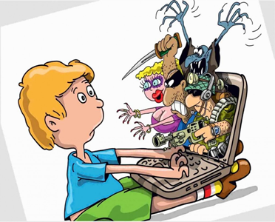
- Нарушения ритма дыхания. Зачастую компьютерные игры держат детей в таком напряжении, что они забывают дышать. Недостаток кислорода плохо влияет на многие, если не все функции нашего организма.

Как победить детскую зависимость от компьютерных устройств?
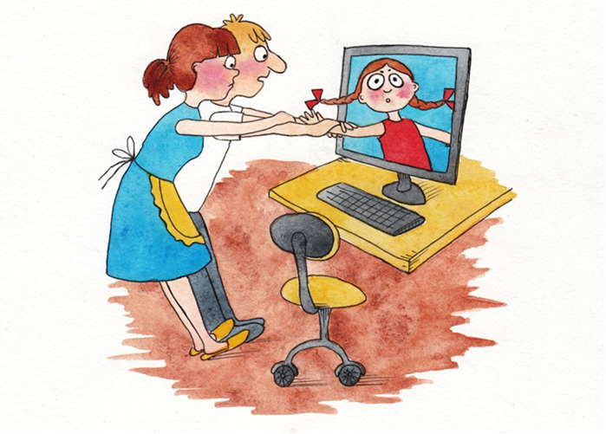
Эту зависимость и побеждать не надо, стоит только вовремя ребёнку показать, что в мире существует много других интересных вещей. А маленьким детям не стоит совать в руки планшет только для того, чтобы он перестал капризничать.
У ребёнка обязательно должны быть альтернативные увлечения и лучше, если их будет много. Например, рисование, конструирование, лепка. Только надо найти такие занятия, которые будут доставлять ему удовольствие.
Необходимо всячески поощрять друзей, которые с удовольствием гоняют на велосипедах, роликах, скейтбордах, играют в футбол, волейбол или другие подвижные игры. Родителям надо обязательно подкидывать своим детям интересные игры и идеи совместного времяпрепровождения.
Быть примером для своих детей. Не хвататься за телефон каждую свободную минутку, чтобы посмотреть, что новенького появилось в социальных сетях. А за пару часов до сна вообще выключать и убирать все гаджеты подальше. Давать детям играть в гаджеты перед сном не рекомендуется, так как ребенок может перевозбудиться и от этого плохо спать или не заснуть вовсе.
Таким образом, родителям важно не допустить, чтобы гаджеты в жизни ребёнка стали источником проблем. Грамотное и умеренное использование гаджетов действительно будет способствовать развитию ребёнка и поможет ему шагать в ногу со временем.

Проблема аддикции (зависимости) возникает из-за стремления индивида к уходу от реальности, связанному с изменением психического состояния.
Детские психиатры и психологи указывают на обострение проблемы развития зависимости детей от телевидения и компьютеров в 21 веке, в связи с чем, актуальней становится разработка мероприятий по профилактике аддиктивного поведения, связанного с негативным воздействием средств массовой информации на подрастающее поколение.
Мы видим, что представленный комплекс нарушений весьма сложен. Поэтому реабилитация поведения таких детей должна начинаться, прежде всего, с коррекции психической патологии. Основной подход – комплексный. Он осуществляется путем целенаправленного применения психолого-педагогических средств и приемов с непременным использованием прикладных медицинских знаний. Оздоровление детей дополняется воспитанием, которое растворяется в лечении психолого-педагогическими методами воздействия, а работа врача, психолога и педагога объединяется здесь в одно целое.
Делая вывод по всему вышесказанному, хочется отметить, что запрещать своим детям пользоваться современными устройствами не стоит. Все-таки мы живем в век технологий, и знания в этой области очень пригодятся в будущем.
Главное, чтобы родители контролировали время, которое ребенок проводит с компьютером или планшетом. И не забывали, что нельзя подменять реальное общение с крохой никакими новомодными устройствами.
